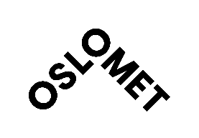

Bachelorstudium i produktdesign

Bachelor’s Degree Programme in Product Design

180 studiepoeng
Heltid

Godkjent av XX
Dato XX.XX.XXXX
Gjeldende fra ….semesteret 20..
Endringer godkjent XX.XX.XXXX

Fakultet for XX
Institutt for XX

Programplanen gjelder for kull XXXX–XXXX

Innhold

1. Innledning 3
2. Målgruppe 3
3. Opptakskrav 3
4. Læringsutbytte 3
5. Studiets innhold og oppbygging 3
6. Studiets arbeids- og undervisningsformer. Praksisstudier 3
7. Internasjonalisering 3
8. Arbeidskrav 3
9. Vurderings-/eksamensformer og sensorordninger 3
10. Emneplaner 3

1. Innledning

2. Målgruppe

3. Opptakskrav

4. Læringsutbytte

5. Studiets innhold og oppbygging

6. Studiets arbeids- og undervisningsformer. Praksisstudier

7. Internasjonalisering

8. Arbeidskrav

9. Vurderings-/eksamensformer og sensorordninger

10. Emneplaner

